关于举办水利部离退休干部工作
政策业务知识培训班的通知

部直属各单位，各省、自治区、直辖市水利（水务）厅（局），各计划单列市水利（水务）局，新疆生产建设兵团水利局：
为认真贯彻落实中办、国办《关于进一步加强和改进离退休干部工作的意见》精神，推动离退休干部工作转型发展、科学发展,根据《2016年水利部培训计划》安排，定于2016年5月5日在贵州省贵阳市举办“水利部离退休干部工作政策业务知识培训班”。现就有关事项通知如下：
一、培训内容
1.中办、国办《关于进一步加强和改进离退休干部工作的意见》宣讲辅导；
2.离退休干部工作新政策、新制度讲解；
3.运用新媒体开展离退休干部工作做法介绍。
二、培训对象
离退休干部工作部门的负责人，具体名额分配见《培训班名额分配表》（附件1）。请于2016年4月29日前，将《报名回执表》（附件2）通过电子邮件或传真发至水利部离退休干部局综合处。
三、培训时间和地点
1、时间：2016年5月4-6日（4日报到，5日培训,6日返程）。
2、地点：贵阳武岳酒店（贵阳市南明区南厂路1号，联系电话：0851—88651777）。培训班不安排接送站，参加培训人员请自行前往。交通路线可参考《赴贵阳武岳酒店路线指南》（附件3）。
四、有关事项
1、费用。此次培训班统一安排食宿，不收取培训费、食宿费、资料费等费用。学员往返交通费由所在单位自理。
2、纪律。严格执行中央八项规定和水利部人事司《关于进一步加强水利干部教育培训管理工作的意见》的有关规定，节约、务实、高效办班。培训期间不安排无关活动。请严格按照分配名额报名参训，一律不得带无关人员参加。
3、学时。本次培训班已列入水利部2016年培训班计划，凡参训人员，均可凭水利部离退休干部局出具的培训证明，进行2016年度培训学时登记。
4、联系方式。
联系人：徐陈华 010-63203439 13901338718
白云珊 010-63202149 13811915066
传 真：010—63202142
电子邮箱：lgj@mwr.gov.cn

附件：1.培训班名额分配表
2.报名回执表
3.赴贵阳武岳酒店路线指南

水利部办公厅
2016年4月20日

附件1：
培训班名额分配表
序号 | 单 位 | 名额 | 序号 | 单位 | 名额
1 | 长江水利委员会 | 3 | 32 | 黑龙江省水利厅 | 1
2 | 黄河水利委员会 | 3 | 33 | 上海市水务局 | 1
3 | 淮河水利委员会 | 2 | 34 | 江苏省水利厅 | 1
4 | 海河水利委员会 | 2 | 35 | 浙江省水利厅 | 1
5 | 珠江水利委员会 | 2 | 36 | 安徽省水利厅 | 1
6 | 松辽水利委员会 | 2 | 37 | 福建省水利厅 | 1
7 | 太湖流域管理局 | 1 | 38 | 江西省水利厅 | 1
8 | 移民局 | 1 | 39 | 山东省水利厅 | 1
9 | 综合事业局 | 1 | 40 | 河南省水利厅 | 1
10 | 水文局 | 1 | 41 | 湖北省水利厅 | 1
11 | 调水局 | 1 | 42 | 湖南省水利厅 | 1
12 | 机关服务局 | 1 | 43 | 广东省水利厅 | 1
13 | 预算中心 | 1 | 44 | 广西壮族自治区水利厅 | 1
14 | 水利水电规划设计总院 | 1 | 45 | 海南省水务厅 | 1
15 | 中国水利水电科学研究院 | 1 | 46 | 重庆市水利局 | 1
16 | 水利报社 | 1 | 47 | 四川省水利厅 | 1
17 | 水利水电出版社 | 1 | 48 | 贵州省水利厅 | 1
18 | 发展研究中心 | 1 | 49 | 云南省水利厅 | 1
19 | 灌排中心 | 1 | 50 | 西藏自治区水利厅 | 1
20 | 南京水利科学研究院 | 1 | 51 | 陕西省水利厅 | 1
21 | 三门峡疗养院 | 1 | 52 | 甘肃省水利厅 | 1
22 | 小浪底水利枢纽管理中心 | 1 | 53 | 青海省水利厅 | 1
23 | 万家寨水利枢纽有限公司 | 1 | 54 | 宁夏回族自治区水利厅 | 1
24 | 澧水公司 | 1 | 55 | 新疆维吾尔自治区水利厅 | 1
25 | 北京市水务局 | 1 | 56 | 大连市水务局 | 1
26 | 天津市水务局 | 1 | 57 | 宁波市水利局 | 1
27 | 河北省水利厅 | 1 | 58 | 厦门市水利局 | 1
28 | 山西省水利厅 | 1 | 59 | 青岛市水利局 | 1
29 | 内蒙古自治区水利厅 | 1 | 60 | 深圳市水务局 | 1
30 | 辽宁省水利厅 | 1 | 61 | 新疆生产建设兵团水利局 | 1
31 | 吉林省水利厅 | 1 | 62 | 部离退局（含讲课者和会务人员） | 9
单位合计 |  | 61 | 人员合计 |  | 78

附件2：
报名回执表
姓名 | 性别 | 民族 | 单位 | 职务 | 手机

附件 3 ：
赴贵阳武岳宾馆路线指南
贵阳火车站—贵州武岳酒店 金阳客车站—贵州武岳酒店

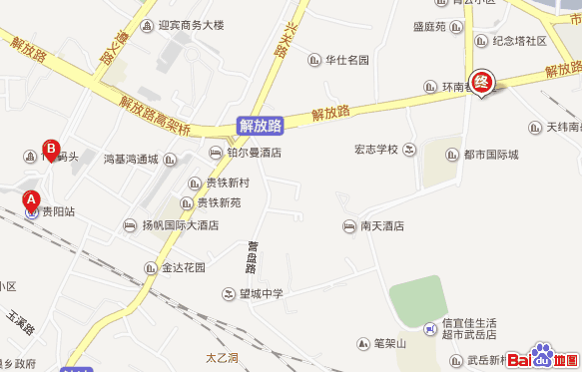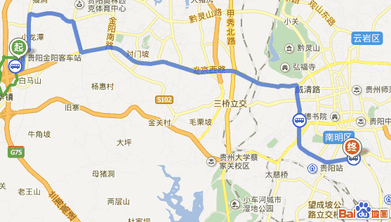
乘坐216路车到陈家坡站下车 乘坐224路至花香村站下车，转72、10、12路至陈家坡站下车

贵阳龙洞堡机场—贵州武岳酒店 贵阳北站—贵州武岳酒店

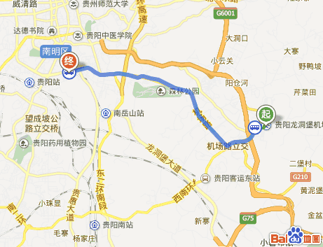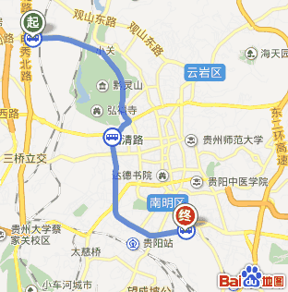
乘坐216路车到陈家坡站下车，打车30元。 乘坐209路至黔灵公园站下车，转72、10、12路车至陈家坡站下车。
贵州武岳酒店地址：贵州省贵阳市南明区南厂路1号（省军区路口）
电话：0851-88651777

